**Физика 10 класс**

**Тема урока: «Уравнение состояния идеального газа».**

**Пояснительная записка.**

Особенность урока: этот урок нацелен не только на повторение материала, на продолжение работы по формированию умений искать информацию, решать задачи, применять знания в разных ситуациях, делать самостоятельно сопоставления.

**Тип урока:** урок закрепления и проверки знаний, изучение нового материала

**Цель урока:**

1. Обобщить, повторить и систематизировать знания учащихся по данной теме.
2. Проверить степень усвоения практически всеми учащимися основных понятий темы.
3. Изучить новую тему

**Задачи урока**:

1. Образовательные: закрепить основные положения МКТ теории идеального газа, Проверить умение применять основное уравнение состояния идеального газа при решении задач, выполнении эксперимента;
2. Развивающие: продолжить формирование элементов творческого поиска, уметь сравнивать, выявлять закономерности, обобщать, логически мыслить.
3. Воспитывающая: продолжить воспитание личностных качеств; взаимопомощь, чувство коллективизма, ответственность, организованность. познавательного интереса, творческой мыслительной деятельности.

**Оборудование и материалы к уроку:**

* мультимедиапроектор, экран (ноутбук);
* презентация «Биографии учёных»;
* самостоятельная работа «Основы МКТ»

**План урока.**

|  |  |  |  |
| --- | --- | --- | --- |
|  | **Название этапа** | **Форма работы** | **Время** |
| 1 | Организационный этап. | Подготовка учащихся к работе на уроке. | 1 |
| 2 | Актуализация знаний учащихся | квест | 17 |
| 3 | Изучение нового материала | Вывод уравнения состояния идеального газа | 3 |
| 4 | Решение задач | Проверить умение применять основное уравнение состояния идеального газа при решении задач | 10 |
| 5 | Закрепление: контроль и самоконтроль знаний. | Проверить степень усвоения учащимися основных понятий темы | 8 |
| 6 | Подведение итогов урока | Общая характеристика работы класса и отдельных учеников, отметить успешное овладение содержания урока, отметить и недостатки в ЗУН. | 5 |
| 7 | Формулировка домашнего задания. | Обеспечение понимания цели, содержания и способов выполнения домашнего задания. | 1 |

Ход урока

**1. Организационный этап.**

Взаимное приветствие учителя и учащихся, проверка подготовленности учащихся к уроку, организация внимания.

**2. Актуализация знаний учащихся**

Видеофрагмент

Задания квеста

ЗАДАНИЕ 1. Числовой ответ в задаче соответствует букве в слове

Какое давление на стенки сосуда производит молекулярный кислород, если средняя квадратичная скорость движения его молекул 400м/с, концентрация 2,7 ● 1019 м-3 .

ЗАДАНИЕ 2. Числовой ответ в задаче соответствует букве в слове

Найдите среднюю кинетическую энергию поступательного движения молекул гелия, если при давлении 0,5 ●105 Па их концентрация равна 1,5●109 м-3.

ЗАДАНИЕ 3. Первая буква слова- отгадки

Мы не видим их глазами,

Но из них все состоит

Не потрогать их руками

Мелкий атом в них бежит.

ЗАДАНИЕ 4. Тест

1.Масса газообразного водорода в сосуде равна 4 г.Сколько примерно молекул водорода содержится в сосуде?

А) 10-23

Б) 1023

В)4●1023

Г)12●10-23

Д)24●1023

Е) 12●1023

2.Чем обусловлено броуновское движение?

А) Столкновением молекул жидкостей ( газов) друг с другом

Б)Столкновением частиц , взвешенных в жидкости ( или газе)

В) Воздушными потоками

Г) Конвекцией в жидкостях

Д) Молекулы « живые»

Е) Столкновением молекул жидкости ( газа) , с взвешенными в них частицами

3. При повышении температуры газа в запаянном сосуде его давление увеличивается. Это объясняется тем, что с повышение температуры:

А) Увеличиваются размеры молекул

Б) Увеличивается потенциальная энергия молекул газа

В) Увеличивается объем сосуда

Г) Увеличивается расстояние между молекулами

Д) Правильными являются А) и Г)

Е) Увеличивается энергия движения молекул газа

4. Какое давление оказывает газ концентрацией 1023м -3 при температуре 27С

А) 414кПа

Б)829МПа

В) 0,414МПа

Г)4,14Па

Д) 829Па

Е)414Па

ЗАДАНИЕ 5. Разгадайте ребус

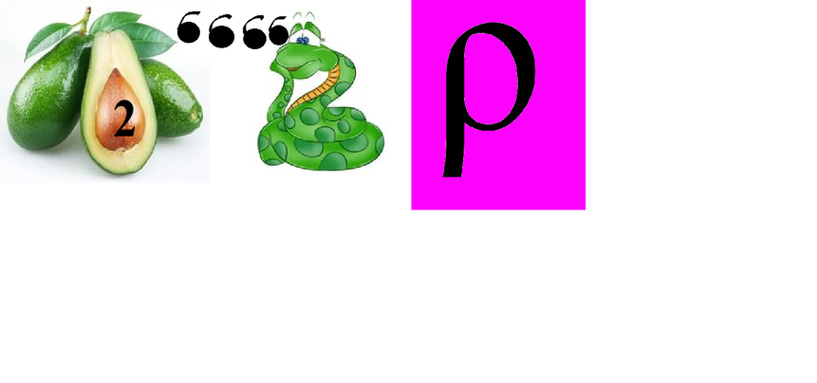

ЗАДАНИЕ 6. Дописать формулу

… = $\frac{ 2}{3}nE$

…= $\frac{F}{S}$

n= $\frac{…}{kT}$

Из полученных букв составляем слово « Менделеев» На карте отмечены географические объекты, связанные с именем

1. Изучение нового материала

Получим уравнение , связывающего три термодинамические параметра

P= nkT

n= $\frac{N}{V}$

N= $\frac{m}{M}$ Na

P= $\frac{1}{V}\frac{m}{M}$ NakT

R=Nak

PV= $\frac{m}{M}$ RT

1. **Обобщение и систематизация знаний (**беседа)
   1. Почему пыль, представляющая частицы твёрдого вещества, довольно долго удерживается в воздухе во взвешенном состоянии?

Ответ: Пылинки испытывают непрерывные удары со стороны хаотически движущихся молекул воздуха.

* 1. Почему угарный газ быстрее проникает в организм, чем кислород? Во сколько раз скорость его проникновения больше, чем скорость проникновения кислорода?

Ответ: Скорость молекул угарного газа больше, чем скорость молекул кислорода, так как при одинаковой температуре их средние кинетические энергии равны, а масса молекул кислорода больше, чем масса молекул угарного газа.

* 1. Серёжа дежурил в столовой. Вот уже минут пять он терпеливо возился с чистыми стаканами: стаканы после мытья были вставлены один в другой и не хотели разделяться. «Что делать?» - спросил сам себя Серёжа. Как бы вы посоветовали ему разделить стаканы?

Ответ: При нагревании тела расширяются, а при охлаждении сжимаются, поэтому наружный стакан надо опустить в горячую воду, а во внутренний налить холодную воду.

* 1. Будет ли гореть спичка, зажжённая внутри искусственного спутника Земли, выведенного на орбиту?

Ответ: Нет, так как в невесомости нет конвекции воздуха, а значит, и притока кислорода к зажжённой спичке.

**4. Презентация «Биографии учёных»**

Демонстрация презентации.

**5. Решение задач**

Учащиеся записывают в тетрадях решение задач.

Задача 1.

Какое давление на стенки сосуда производит кислород, если V =400m/c, n =2,7*1019m-3

|  |  |
| --- | --- |
| Дано: | Решение: |
| O2  Mмол=16∙2∙10-3кг/моль  Мг=32  V=400m/c  N=2,7∙1019m-3  __________________  Опр: р-? | p = 1/3 ∙mo∙n∙v2,  m0=m/NA, M =MЧ∙10-3  m 0= MЧ∙10-3/ NA  p = 1|3 * MX*10-3 |NA*v2&  p = 1/3 *2,7*1019m-3 *32*10-3кг/моль/6,02*1023 моль-1* (400м/с)2 =72000Па  Ответ:72 кпа |

Задача 2.

Найдите среднюю кинетическую энергию поступательного движения молекул гелия, если при давлении 0,5*105Па их концентрация n=1,5*109m-3

|  |  |
| --- | --- |
| Дано: | Решение: |
| He  Mч=4  Ммол=4*10-3кг/моль  Р=0,5*105Па  n= 1,5*109м-3  Опр: Е-? | p = 2/3 n *Е  Е=3р/2 n  Е=3*0,5*105Па/2*1,5*109м-3 =  Е= 5*10-21дш  Ответ: 5*10-21дш |

**6. Закрепление: контроль и самоконтроль знаний.**

*Ответьте на вопросы теста:*

*1.* Масса газообразного водорода в сосуде равна 4г. сколько примерно молекул водорода находится в сосуде?

***А.*** *10 -23*

***Б****. 1023*

***В****. 4? 1023*

***Г****. 12? 10 -23*

***Д.*** *12 ? 1023*

2.Где число молекул больше: в одном моле водорода или одном моле воды?

***А.*** *Одинаковое*

***Б.*** *В одном моле водорода*

***В****. В одном моле воды*

***Г****. Данных для ответа недостаточно*

3. Чем обусловлено броуновское движение ?

*А) Столкновением молекул жидкости (или газа) друг с другом;  
Б) Столкновением частиц, взвешенных в жидкости (или газе)*

*В) Столкновением молекул жидкости (или газа) с частицами, взвешенными в ней (нём)  
Г) Ни одной из указанных причин.*

4. При повышении температуры газа в запаянном сосуде его давление увеличивается. Это объясняется тем, что с повышением температуры:

*А) Увеличиваются размеры молекул газа;*

*Б) Увеличивается энергия движения молекул газа;*

*В) Увеличивается потенциальная энергия молекул газа;*

*Г) Расширяется сосуд (увеличивается его объём)*

5. Если image715- средняя кинетическая энергия поступательного движения одной молекулы газа, а *n –*концентрация молекул, то основное уравнение молекулярно – кинетической теории идеальных газов может быть записано в виде:

*А)image716image717  
Б) p=image718n image719  
В) p=image720n image719  
Г) p=image721n image719  
Д) p= n image719*

6. Если в 1дм3 объёма при давлении 105 Па находится 3• 1021 молекул кислорода (молекулярная масса кислорода m =0,032 кг/моль), то средняя квадратичная скорость молекул кислорода при этих условиях равна:

*А) 650 м/с ;*

*Б) 1220 м/с;*

*В)1370 м/с ;*

*Г)1560 м/с ;*

*Д) 1800 м/с.*

Учащиеся меняются работами и проверяют работы друг у друга (на доске записаны правильные ответы)

**7. Подведение итогов урока**

Общая характеристика работы класса и отдельных учеников, отметить успешное овладение содержания урока, отметить и недостатки в ЗУН.

Учитель выставляет и комментирует оценки.

**8. Домашнее задание**

§66, письменно ответить на вопросы к §66. Упр.11 (№5, 10)